**基隆市立中山高級中學113學年度第一學期**

**第二次段考**

**國中部二年級地理科題目卷**

班級: 年 班 座號: 共62分）

#全部試題都有一個最適合的答案，請將正確答案劃在答案卡上。

1. 單題 （每題2分，共64分）
2. ( ) 日本上班族在下班後的應酬或聚餐時常舉行飲酒會來熱絡、拉近彼此距離，形成獨有的酒場文化，啤酒產業也因此蓬勃發展，然而自　1994　年的　5　億　7　千萬產值的盛況以來年年衰退，問題在於啤酒市場的主力消費年齡層減少影響買氣，啤酒品牌紛紛轉型另闢市場。啤酒的主要消費客群應是在附圖人口金字塔中的何項？

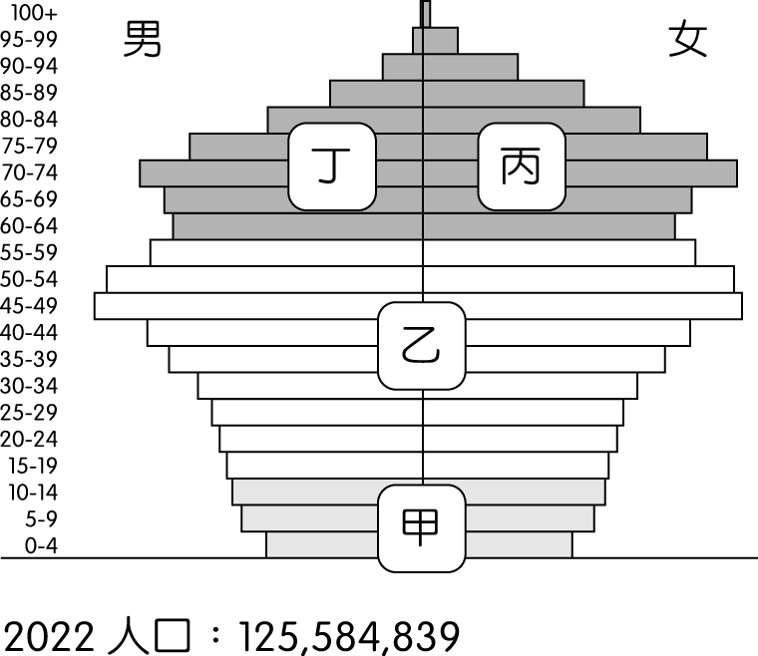

(Ａ)甲　(Ｂ)乙　(Ｃ)丙　(Ｄ)丁。

1. ( ) 阿城參加日本北海道的雪祭旅行團時，和其他團員們討論到北海道降雪水氣的主要來源。下列哪一位的說法最正確？〔91.第二次基測修訂〕　  
   (Ａ)阿蓮：「因為有冬季旺盛的對流。」　(Ｂ)阿蘭：「南下流經沿岸親潮的影響。」　(Ｃ)阿龍：「越過太平洋的東南季風所引起的。」　(Ｄ)阿德：「經過日本海的西北季風所導致的。」
2. ( ) 日本經濟發達，為世界重要的工業國家。請問：下列有關該國的敘述中，哪些正確？(甲)豐富的礦產資源(乙)便利的交通航運(丙)繁盛的貿易活動(丁)廣闊的平原地形　  
   (Ａ)甲乙　(Ｂ)甲丁　(Ｃ)乙丙　(Ｄ)丙丁。
3. ( ) 王先生與太太在今年秋季前往北海道旅遊，除了欣賞漂亮的美景外，也品嘗了當地最負盛名的帝王蟹、鮭魚等海鮮，令他們回味無窮。請問：日本北海道地區的漁業資源豐富和下列哪些洋流的關係最大？(甲)黑潮(乙)北大西洋暖流(丙)墨西哥灣流(丁)親潮　  
   (Ａ)甲乙　(Ｂ)甲丁　(Ｃ)乙丙　(Ｄ)丙丁。
4. ( ) 南韓隊到臺灣來參加國際比賽時，總是會攜帶具有家鄉味的食物，尤其是泡菜更是不可缺少。請問：南韓當地盛行食用該食物的主要原因為何？　  
   (Ａ)土壤貧瘠　(Ｂ)氣候嚴寒　(Ｃ)降水量少　(Ｄ)地形崎嶇。
5. ( ) 日本為亞洲地區經濟發展較早的國家，藉由各項商品對外出口，獲取大量的利潤，成為全球外匯存底第二高的國家。請問：日本在經過多年產業轉型及升級的發展後，目前主要產業類別以下列何者為主？　  
   (Ａ)資源密集型產業　(Ｂ)勞力密集型產業　(Ｃ)研發創新產業　(Ｄ)加工製造型產業。
6. ( ) 2019　年南韓災難電影《白頭山：火山浩劫》，敘述位於北韓和中國邊界上的白頭山發生火山爆發，周邊國家對這場災害的反應，其火山位置如附圖所示。請問：上述火山在哪一個季節噴發時，其火山灰可能會對日本造成影響？

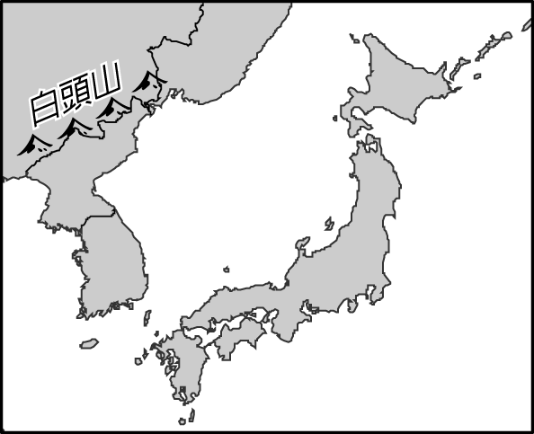

(Ａ)春季　(Ｂ)夏季　(Ｃ)秋季　(Ｄ)冬季。

1. ( ) 日本的漁業活動發展甚早，在世界上占有重要地位。請問：該國發展漁業活動的有利條件中，不包括下列何者？　  
   (Ａ)島嶼廣布　(Ｂ)港灣眾多　(Ｃ)降水量多　(Ｄ)洋流交會。
2. ( ) 根據全球財經權威機構—彭博社（Bloomberg）的統計顯示，目前朝鮮半島上兩韓經濟數據如附表所示，造成兩韓經濟懸殊的主要原因為下列何者？

|  |  |  |
| --- | --- | --- |
| 區域 | 國民所得毛額（GNI） | 人均所得毛額 |
| 北韓 | 310　億美元 | 1258　美元 |
| 南韓 | 1.412　兆美元 | 2　萬　7561　美元 |

(Ａ)人口多寡　(Ｂ)礦產資源　(Ｃ)交通位置　(Ｄ)經濟制度。

1. ( ) 日本由於國內缺乏自然資源及市場因素，依賴海外貿易為主，然而下列何項因素導致該國出現產業外移的現象？　  
   (Ａ)海上交通受限　(Ｂ)國內工資上漲　(Ｃ)政治動盪不安　(Ｄ)關稅貿易障礙。
2. ( ) 下列哪一個圖最能顯示日本夏季時的主要降雨模式？　  
   (Ａ)　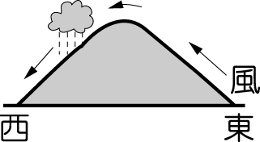　(Ｂ)　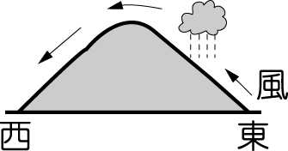　(Ｃ)　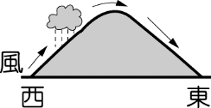　(Ｄ)　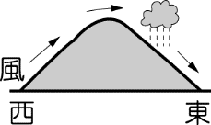
3. ( ) 南韓自二次大戰後經濟快速成長，其中十大企業的營收占國內生產毛額的　43％。有關於南韓經濟發展的敘述，下列何者正確？　  
   (Ａ)大型財團主導國內經濟　(Ｂ)中小企業為出口主力　(Ｃ)電子業的出口產值最高　(Ｄ)大型企業的薪資較高。
4. ( ) 日本的主要工業區多分布於交通便利地區，其中以何種交通方式發達地區為主？　  
   (Ａ)空運　(Ｂ)陸運　(Ｃ)海運　(Ｄ)河運。
5. ( ) 位於日本九州的阿蘇山纜車，因當地的火山活動頻繁，造成纜車停止營運，最後在　2019　年拆除。造成上述火山活動的菲律賓海板塊應位於圖中何處？

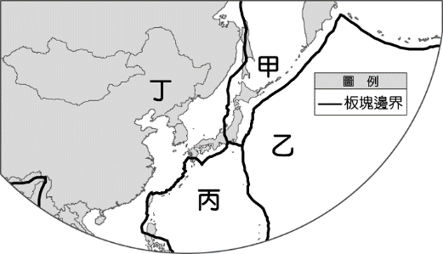

(Ａ)甲　(Ｂ)乙　(Ｃ)丙　(Ｄ)丁。

1. ( ) 南韓的影視產品在亞洲掀起一陣韓流熱潮，相關的娛樂產品在亞洲國家大賣。請問：對於下列何項產業的助益最大？　  
   (Ａ)電子業　(Ｂ)資訊業　(Ｃ)農牧業　(Ｄ)觀光業。
2. ( ) 日本位於亞洲大陸東緣，該地區的氣候類型主要為下列何者？　  
   (Ａ)溫帶季風氣候　(Ｂ)副熱帶季風氣候　(Ｃ)溫帶大陸性氣候　(Ｄ)熱帶季風氣候。
3. ( ) 朝鮮半島冬季各地的溫度差距較大，而冬季等溫線的分布狀況除了緯度外，還受到哪一項因素的影響？　  
   (Ａ)地勢高低　(Ｂ)季風風向　(Ｃ)距海遠近　(Ｄ)植被多寡。
4. ( ) 日本位於下列哪一個火山地震帶上，因此地震活動相當頻繁，對居民產生了極大的威脅？　  
   (Ａ)環印度洋　(Ｂ)環太平洋　(Ｃ)環大西洋　(Ｄ)環北極海。
5. ( ) 華爾街日報報導：「2002　年某個夜晚的朝鮮半島衛星圖片，是最能說明朝鮮問題的圖片之一。從圖片上不僅可以看到南韓大部分區域燈火通明，相比之下，北韓只在首都平壤附近有少許光亮，看起來像是個黑暗海域中出現的小島。」從這則報導中，可以判斷北韓具有下列何種地理特色？　  
   (Ａ)北韓地勢較高　(Ｂ)北韓人口較少　(Ｃ)北韓經濟較不發達　(Ｄ)北韓冬季氣溫較低。
6. ( ) 日本沿海地區有黑潮流經，對當地氣候的影響最主要為下列何者？　  
   (Ａ)溫暖乾燥　(Ｂ)溫暖溼潤　(Ｃ)寒冷乾燥　(Ｄ)寒冷溼潤。
7. ( ) 春季為日本著名的賞櫻季節，滿開的櫻花花海吸引來自世界各地的觀光客前往，附圖為日本民間機構公布的櫻花開花日期預測。請問：下列哪一個地方的櫻花開花時間會最早？

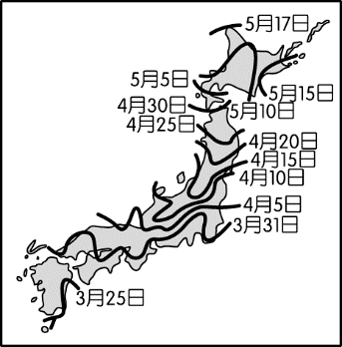

(Ａ)北海道　(Ｂ)九州　(Ｃ)四國　(Ｄ)本州。

1. ( ) 日本皇族在春天賞櫻的「花見」傳統流傳至民間，每逢春季各地總是紛紛舉辦櫻花祭。若根據日本氣象廳所發布的賞櫻前線日期判斷，四大島中哪一個地區的櫻花季舉辦時間較早？　  
   (Ａ)北海道　(Ｂ)本州　(Ｃ)九州　(Ｄ)四國。
2. ( ) 平原地形因為地勢平坦利於聚落發展，因此大都市多分布於此。請問：朝鮮半島地區的平原地形主要分布於下列何處？　  
   (Ａ)北部中韓國界　(Ｂ)西部黃海沿岸　(Ｃ)東部日本海沿岸　(Ｄ)半島中央地區。
3. ( ) 附圖是日本主要工業區示意圖。請問：這些工業區的分布位置和下列何者的關係最大？

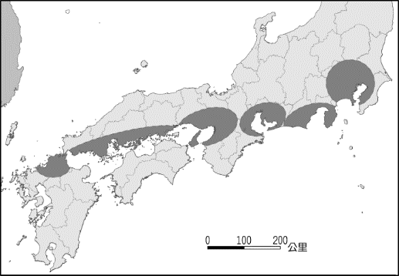

(Ａ)位在環太平洋地震帶　(Ｂ)山多田少　(Ｃ)出口貿易　(Ｄ)寒暖流交會。

1. ( ) 日本農耕由於受到地形的因素影響，在山丘地多利用何種方式進行耕種？　  
   (Ａ)灌溉水渠　(Ｂ)興建水庫　(Ｃ)填湖造陸　(Ｄ)開闢梯田。
2. ( ) 富士山為日本人的精神象徵，然而當地因為受到何種因素的影響，梯田遍布，形成該地區的產業特色？　  
   (Ａ)土壤貧瘠　(Ｂ)山多田少　(Ｃ)氣候炎熱　(Ｄ)交通路線。
3. ( ) 新聞報導：「近年來中國經濟快速發展，同為共產國家的北韓擔心中國終將會背棄兩國的盟約，因此北韓在與中國隔江相望的第　12　軍團，部署了數十輛坦克和裝甲戰車，宣示意味濃厚。」根據上文報導，北韓部署軍隊的地點可能位於下列哪一條河的沿岸地區？　  
   (Ａ)圖們江　(Ｂ)松花江　(Ｃ)黑龍江　(Ｄ)烏蘇里江。
4. ( ) 觀光業為日本重要的外匯來源，四季分明的氣候特色讓該國呈現不同的東瀛風情，因此一年內前往該國旅遊的人數可達九百萬人，帶來極為豐富的外匯收入。附圖為日本冬季氣溫分布圖。請問：影響圖中氣溫分布的因素不包括下列何者？

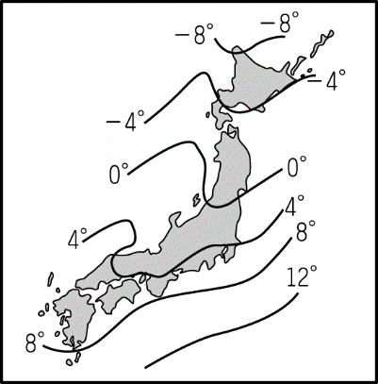

(Ａ)緯度位置　(Ｂ)沿岸洋流　(Ｃ)地勢高度　(Ｄ)經度位置。

1. ( ) 朝鮮半島的北部國家，目前較重視下列何種工業活動為發展重心？　  
   (Ａ)輕工業　(Ｂ)紡織業　(Ｃ)高科技產業　(Ｄ)國防工業。
2. ( ) 依據　2004　年的資料，南韓的平均國民所得為　14,162　美元，與北韓的平均國民所得　914　美元有很大的差距。小賴想用不同因素來解釋南、北韓的經濟發展差異，如附表所示，其中哪一個因素無法解釋上述差異？〔97.第一次基測〕



(Ａ)氣候條件　(Ｂ)礦產資源　(Ｃ)經濟制度　(Ｄ)貿易總值。

1. ( ) 南韓總統任期　5　年，不得連任，因此　2022　年　3　月舉行總統大選，候選人對北韓態度往往成為左右勝負的關鍵。存在朝鮮半島的兩個國家有許多不同的地方，下列提及南、北韓的敘述何者正確？

|  |  |  |  |  |
| --- | --- | --- | --- | --- |
|  | (Ａ)  地形 | (Ｂ)  位置 | (Ｃ)  農業 | (Ｄ)  政治 體制 |
| 北韓 | 以平原為主 | 38°N　以北 | 一年二穫 | 民主 |
| 南韓 | 以高原為主 | 38°N　以南 | 一年一穫 | 共產 |

1. ( ) 日本為一個島國，其島嶼的分布順序由南而北依序為何？　  
   (Ａ)九州、四國、北海道、本州　(Ｂ)九州、四國、本州、北海道　(Ｃ)四國、北海道、本州、九州　(Ｄ)九州、北海道、四國、本州。
2. 題組 （每格1.5分，共36分）
3. 日本和南韓同為東北亞的工業大國，兩國卻因為島嶼（附圖中圈選地區，日本稱竹島，南韓稱獨島）的主權出現紛爭，近年來更將該地區的主權問題徹底搬上檯面。請問：

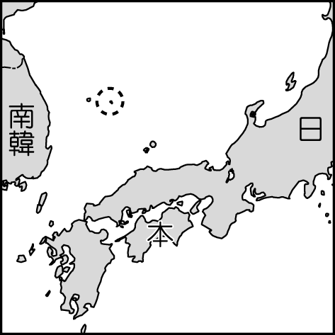

（　）(１)　2012　年　8　月，南韓總統曾登上該島嶼宣示主權，引起日本方面強烈的抗議，隨後南韓民間人士更趁機發起海泳前往該島的活動。依時間判斷，當時該地區盛行的風向為何？　(Ａ)東北風　(Ｂ)西北風　(Ｃ)東南風　(Ｄ)西南風。

（　）(２)在南韓總統登島事件後，該島嶼緊接著受到氣候災害的侵襲，因此南韓軍方曾派戰機前往巡視，再次表達其強硬的立場。當時的氣候災害最可能為下列何者？　(Ａ)氣候乾旱　(Ｂ)颱風風災　(Ｃ)寒流降雪　(Ｄ)沙塵暴。

（　）(３)日本和臺灣、南韓皆發生小島主權上的爭議，除了疆域領土的主張外，經濟上的利益更是重點。依規定經濟海域所主張的範圍為多少浬？　(Ａ)　12　浬　(Ｂ)　60　浬　(Ｃ)　120　浬　(Ｄ)　200　浬。

（　）(４)日韓之間的島嶼主權紛爭延燒到了近年來風行亞洲的「韓流」。這股南韓政府積極向海外擴張的知識經濟文化產業中，不包括下列何者？　(Ａ)電視劇　(Ｂ)遊戲　(Ｃ)電影　(Ｄ)新聞媒體。

（　）(５)南韓近年來的經濟實力相當強大，尤其三星企業即在哪一個方面極具競爭力，產品行銷世界各國，賺取了大量外匯？　(Ａ)汽車工業　(Ｂ)電子產業　(Ｃ)化學工業　(Ｄ)造船事業。

1. 根據觀光局的統計資料顯示，東北亞的日本、韓國為臺灣人喜愛的國家。日本在臺灣的觀光宣傳相當用心，除了找明星拍攝廣告外，更利用各種旅展的機會，將日本兼容並蓄具東西方特色的文化搬到臺灣，大大增加了吸引力。此外，訪韓人次在　2019　年正式突破百萬人，而韓國觀光公社也推出多項旅遊主題，讓臺灣觀光客能夠在決定旅遊行程時有更多選擇。請問：

（　）(１)日本文化其發展過程主要為下列何者？　(Ａ)基督教與天主教文化融合　(Ｂ)漢唐文化與西方文化融合　(Ｃ)大洋洲海洋民族文化影響　(Ｄ)東北亞與東南亞文化融合。

（　）(２)文化的形成包含了自然環境與人文活動的影響，附圖中的日本當地風情體驗和下列何者的關係最大？

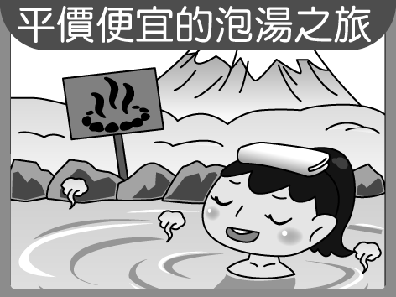

(Ａ)四面環海　(Ｂ)板塊擠壓　(Ｃ)地勢高聳　(Ｄ)降水豐富。

（　）(３)觀光客到韓國當地多會購買伴手禮「泡菜」，這種獨特的飲食文化成因為下列何者？　(Ａ)地勢東高西低　(Ｂ)海陸分布位置　(Ｃ)西北季風盛行　(Ｄ)人口眾多擁擠。

1. 日本觀光業盛行，積極推動地方創生，將衰落農村改變為藝術重生，百年溫泉以故事行銷來包裝，使國際旅客因此對於日本古蹟、民俗文化、溫泉、購物等感興趣，但受到新冠肺炎影響，日本政府觀光局推估　2020　年　4　月訪日外國觀光客僅約　2900　人次，創下　1964　年開始統計以來的新低紀錄。請問：

（　）(１)日本的外國觀光客主要來自下列哪三個國家？　(Ａ)美國、南韓、北韓　(Ｂ)中國、南韓、臺灣　(Ｃ)中國、南韓、越南　(Ｄ)美國、南韓、臺灣。

（　）(２)下列哪一項日本景點的特色，吸引國際旅客一再回流造訪？　(Ａ)良好的治安、整潔的環境　(Ｂ)便宜的物價、良好的治安　(Ｃ)豐富的極限運動、整潔的環境　(Ｄ)便宜的物價、豐富的極限運動。

（　）(３)小陳利用暑假，特別跑到日本某城市觀光，看到著名的淺草觀音寺及新地標—晴空塔，這裡也是亞洲重要的金融中心與觀光重鎮。請問：他應該是在日本哪個城市旅遊？　(Ａ)京都　(Ｂ)大阪　(Ｃ)東京　(Ｄ)廣島。

1. 第二次世界大戰後，西方國家的產業外移，亞洲國家開始現代化的工業發展。繼日本之後，1970　年代的亞洲四小龍之一的南韓經濟發展相當快速，到了　21　世紀已成為世界重要的貿易國家。附圖為　2020　年南韓前十大企業營收占南韓　GDP　的比例圖，請問：

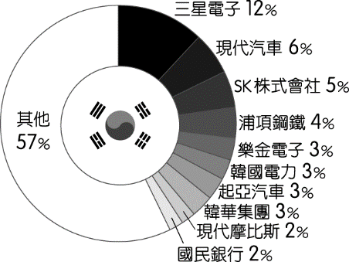

（　）(１)南韓工業快速發展的過程中，其發展的有利條件中不包括下列何者？　(Ａ)勞力充足　(Ｂ)技術進步　(Ｃ)貿易發達　(Ｄ)礦產豐富。

（　）(２)附圖也呈現南韓主要產業，由圖中資料可判斷，這些企業的特色主要為下列何者？　(Ａ)提供國內需求為主　(Ｂ)產品主要行銷歐美　(Ｃ)為高科技產業　(Ｄ)工廠分布於朝鮮東部。

（　）(３)南韓的企業規模受到政策影響，依附圖判斷，南韓的經濟政策特色，其的隱憂可能為下列何者？　(Ａ)經濟集中少數企業　(Ｂ)產業缺乏競爭性　(Ｃ)未來勞動力逐漸短缺　(Ｄ)生產規模小故成本高。

1. 附圖為日本境內重要的工業區分布圖，請根據圖中資料回答下列問題：

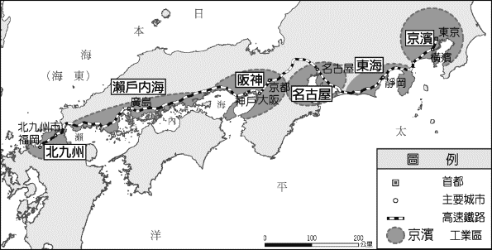

（　）(１)日本的工業區遍布於太平洋岸港口地區，這和該國哪一項特色的關係最大？　(Ａ)缺乏礦產原料　(Ｂ)火山地震頻繁　(Ｃ)經濟海域廣大　(Ｄ)工業技術進步。

（　）(２)由附圖可知，日本的重要工業區大多分布於下列哪一個島嶼？　(Ａ)北海道　(Ｂ)本州　(Ｃ)四國　(Ｄ)九州。

（　）(３)由附圖判斷，住在東京都會區的小丸子想到大阪都會區旅遊，她若搭乘新幹線鐵路前往，應朝向下列哪一個方向前進？　(Ａ)東北方　(Ｂ)西南方　(Ｃ)西北方　(Ｄ)東南方。

1. 日本為亞洲最主要的工業國家，其工業發展特色受自然環境的限制相當大，因而發展出獨特的工業活動。請問：

（　）(１)日本受其環境條件的限制，目前發展工業的特色中，不包括下列何者？　(Ａ)出口貿易為主　(Ｂ)勞力密集產業　(Ｃ)原料仰賴進口　(Ｄ)沿海工業發達。

（　）(２)日本對外的出口產品種類眾多，形成大量的貿易順差。請問：依日本對外輸出的工業產品特性判斷，下列何者所占的比例最小？　(Ａ)汽車　(Ｂ)電腦　(Ｃ)塑膠　(Ｄ)手機。

（　）(３)附表為日本和其他國家的進出口貿易情況，其中與下列何者之間的貿易狀況呈現入超？

|  |  |  |  |  |
| --- | --- | --- | --- | --- |
|  | 甲國 | 乙國 | 丙國 | 丁國 |
| 出口 | 2500 | 2000 | 1800 | 36000 |
| 進口 | 1000 | 2300 | 500 | 21000 |

(Ａ)甲國　(Ｂ)乙國　(Ｃ)丙國　(Ｄ)丁國。

1. 近年來全球氣候經常出現異常，在亞洲地區也不例外，包括中國、日本、南韓等都遭受到歷年少見的暴風雪侵襲！根據南韓氣象廳報導，南韓連日降下大雪，目前積雪量超過一米。造成一百多所中、小學臨時停課，山區的交通狀況欠佳，許多山間村莊的村民已陷入危急的孤立狀態。請問：

（　）(１)南韓的氣候影響到境內傳統產業活動的發展，其屬於下列何種類型？　(Ａ)　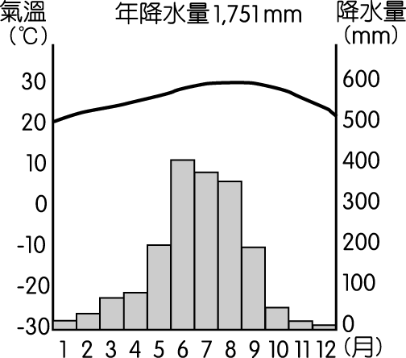　(Ｂ)　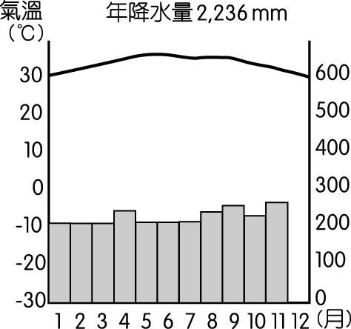　(Ｃ)　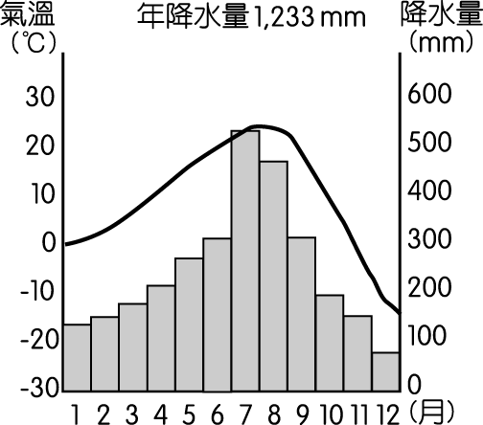　(Ｄ)　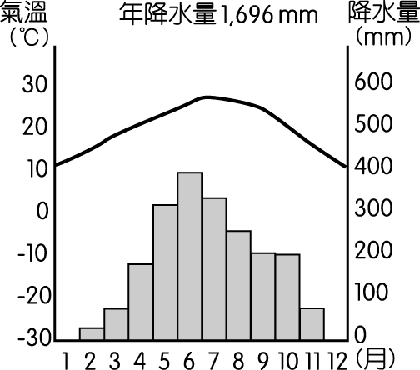

（　）(２)上文中提及的暴雪分布地區主要位於山區，若利用地理資訊系統繪出相關分布圖，主要位於附圖中何處？

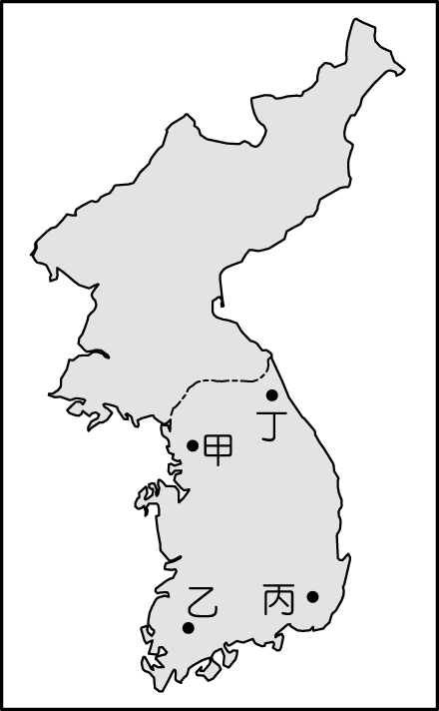

(Ａ)甲　(Ｂ)乙　(Ｃ)丙　(Ｄ)丁。

（　）(３)救難隊前往當地進行救援時，遇到哪一種方向的強風夾帶大雪？　(Ａ)　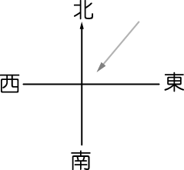　(Ｂ)　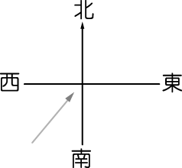　(Ｃ)　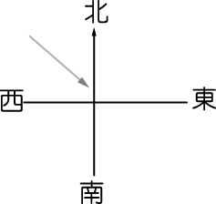　(Ｄ)　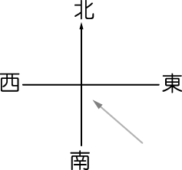

1. 農業為立國之本，然而該國由於山多崎嶇且地狹人稠，因此農業活動受其影響相當大。而日本負責農漁牧產品輸出的主管單位—農林水產省，角色有如我國農委會，該組織轄下設有水產廳，包括了漁政課、企畫課、水產經營課、加工流通課及漁業保險管理官，主管日本各種漁業活動。請問：

（　）(１)依上述的發展條件判斷，日本較適合從事下列何種農業活動？　(Ａ)集約農業　(Ｂ)有機農業　(Ｃ)休閒農業　(Ｄ)無毒農業。

（　）(２)上述日本漁業其近海主要活動範圍，應為下列哪一處海域？　(Ａ)大西洋西北方　(Ｂ)太平洋東北方　(Ｃ)太平洋西南方　(Ｄ)太平洋西北方。

（　）(３)日本　311　大地震時，曾因為核電廠出現輻射汙水外漏的情況，重創該國的漁業活動，附圖為其示意圖。當時汙水最可能受到哪一洋流的影響而擴大其汙染範圍？

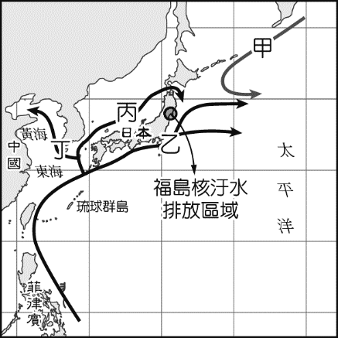

(Ａ)甲　(Ｂ)乙　(Ｃ)丙　(Ｄ)丁。